«СОГЛАСОВАНО»  Глава местной администрации Урванского муниципального района |  |  |  | «УТВЕРЖДАЮ»  Директор МКОУ «Лицей №1»  г.п. Нарткалы Урванского муниципального района КБР
 | А.Х. Каноков |  |  |  | Е.М. Иванова
(подпись) | (И.О. Фамилия) |  |  | (подпись) | (И.О. Фамилия)
«_____» _____________ 2013 г. |  |  |  | «_____» _____________ 2013 г.
«СОГЛАСОВАНО»
Госинспектор по дорожному надзору ОГИБДД ОМВД РФ по Урванскому району
 | З.С. Багов
(подпись) | (И.О. Фамилия)
«_____» _____________ 2013 г.

ПАСПОРТ
дорожной безопасности образовательного учреждения

Муниципальное казенное общеобразовательное учреждение
«Лицей №1» г.п. Нарткалы
Урванского муниципального района КБР
(наименование образовательного учреждения)

2013
Общие сведения
Муниципальное казенное общеобразовательное учреждение «Лицей №1» г.п.Нарткала Урванского муниципального района КБР
(Наименование ОУ)
Тип ОУ: | общеобразовательное
Юридический адрес ОУ: | 361330,КБР, Урванский муниципальный район, г.Нарткала, ул. Кабардинская, д. 115
Фактический адрес ОУ: | 361330,КБР, Урванский муниципальный район, г.Нарткала, ул. Кабардинская, д. 115
Руководители ОУ:
Директор (заведующий) | Иванова Елена Михайловна | (86635) 41721
 | (фамилия, имя, отчество) | (телефон)
Заместитель директорапо учебной работе | Шухова Назират Хасановна | (86635) 41721
 | (фамилия, имя, отчество) | (телефон)
Заместитель директора  по воспитательной работе | Артабаева Анжела Славовна | (86635) 41721
 | (фамилия, имя, отчество) | (телефон)
Ответственные работникимуниципального органа  образования | Методист ИМЦ при МКУ «Урванское РУО» | Сыченко Александр Владимирович
 | (должность) | (фамилия, имя, отчество)
 | (86635) 42638
 | (телефон)
Ответственные от  Госавтоинспекции | Госинспектор по дорожному надзору ОГИБДД ОМВД РФ по Урванскому району майор полиции | Багов Заур Саралович
Ответственные от  Госавтоинспекции | (должность) | (фамилия, имя, отчество)
Ответственные работникиза мероприятия по профилактикедетского травматизма | Заместитель директора  по воспитательной работе | Артабаева Анжела Славовна
 | (должность) | (фамилия, имя, отчество)
 | (86635) 41721
 | (телефон)
Руководитель или ответственный работникдорожно-эксплуатационнойорганизации, осуществляющейсодержание улично-дорожной сети (УДС)∗ | Генеральный директор ООО «Дорремстрой» Заракушев Замир Азреталиевич | +7 906 485 0008
 | (должность, фамилия, имя, отчество) | (телефон)
Руководитель или ответственный работникдорожно-эксплуатационнойорганизации, осуществляющейсодержание технических средстворганизации дорожногодвижения (ТСОДД) | Госинспектор по дорожному надзору ОГИБДД ОМВД РФ по Урванскому району майор полиции  Багов Заур Саралович | (86635) 41304
 | (должность, фамилия, имя, отчество) | (телефон)

Количество учащихся | 1010
Наличие уголка по БДД | Имеется, 1 этаж
 | (если имеется, указать место расположения)
Наличие класса по БДД | -
 | (если имеется, указать место расположения)
Наличие автогородка (площадки) по БДД | -
Наличие автобуса в ОУ | -
При наличии автобуса:
Владелец автобуса | -
 | (ОУ, муниципальное образование и др.)
Время занятий в ОУ:
1-ая смена: | 8:00-13:25
2-ая смена: | 12:20-16:45
внеклассные занятия: | 13:00-15:00

Телефоны оперативных служб:
(86635) 40102
(86635) 41304

Содержание

- План-схемы образовательного учреждения:
- район расположения ОУ,пути движения транспортных средств и детей (учеников, обучающихся);
- организация дорожного движения в непосредственной близости от образовательного учреждения с размещением соответствующих технических средств, маршруты движения детей и расположение парковочных мест;
- маршруты движения организованных групп детей от ОУ к стадиону, парку или к спортивно-оздоровительному комплексу;
- пути движения транспортных средств к местам разгрузки/погрузки и рекомендуемых безопасных путей передвижения детей по территории образовательного учреждения.

I. План-схемы ОУ.
1) План-схема района расположения ОУ,пути движения транспортных средств и детей (учеников, обучающихся)

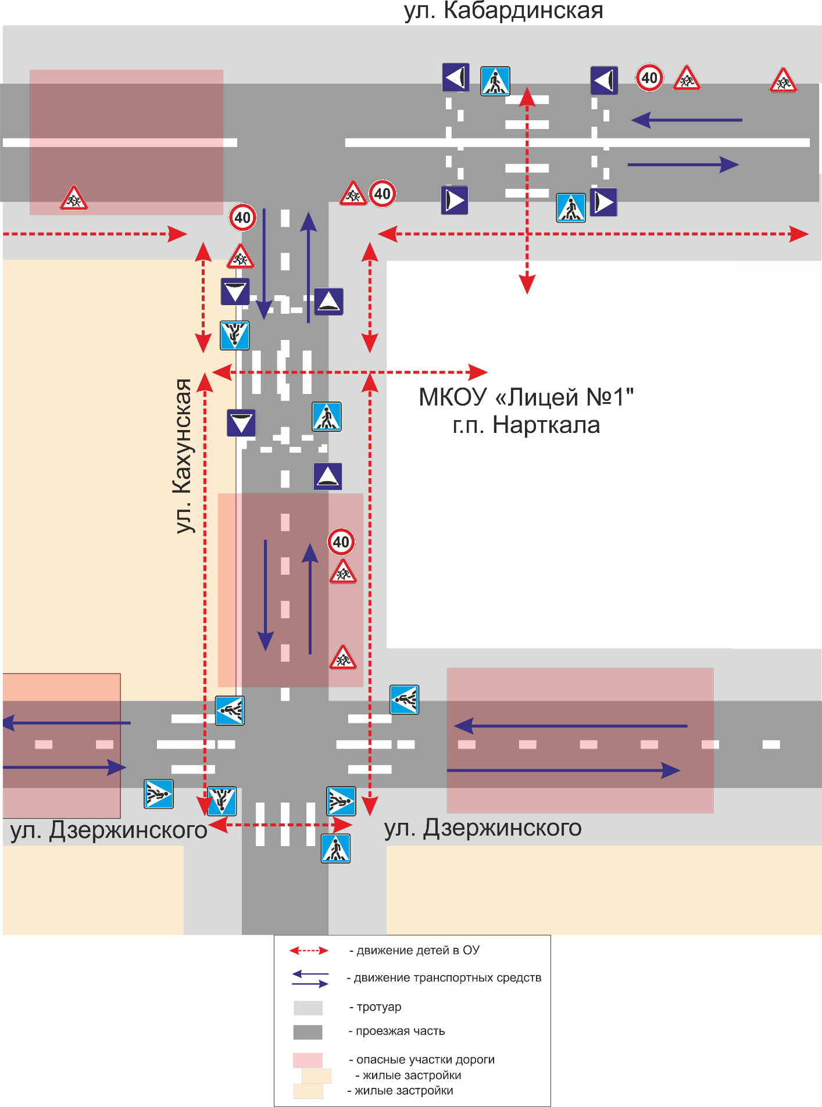

2) План-схема организации дорожного движения в непосредственной близости от образовательного учреждения с размещением соответствующих технических средств, маршруты движения детей и расположение парковочных мест

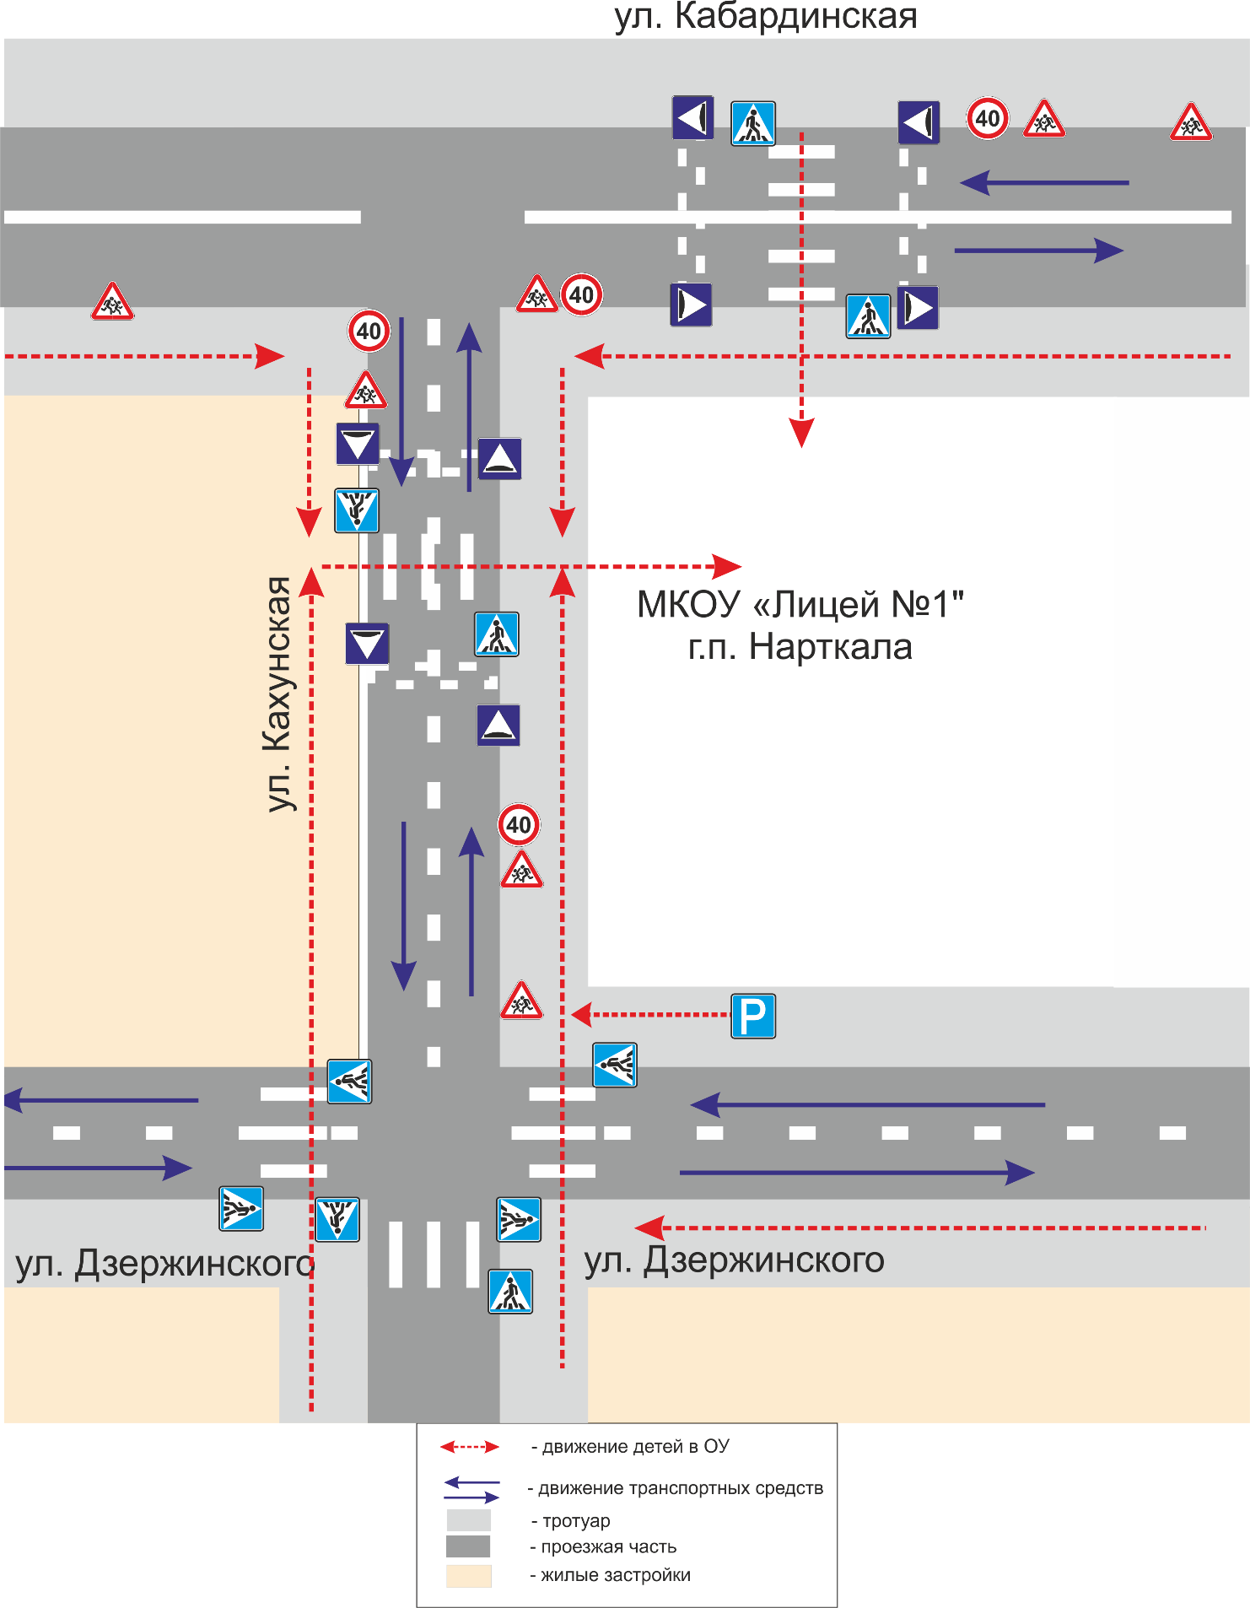

3) План-схема маршрута движения организованныхгрупп детей от ОУ к стадиону, парку или к спортивно-оздоровительному комплексу

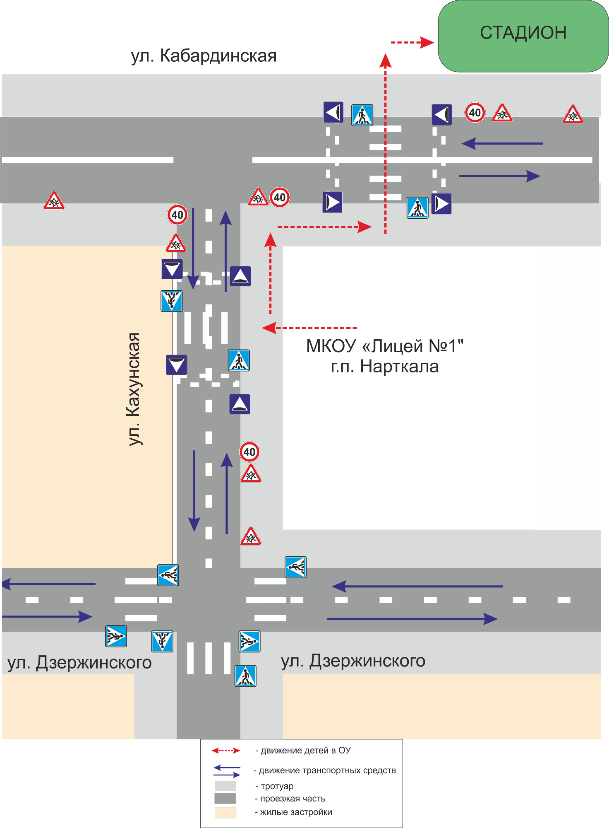

4) Пути движения транспортных средств к местам разгрузки/погрузки и рекомендуемые пути передвижения детей по территории образовательного учреждения

ОУ
Въезд/выезд грузовых транспортных средств
Движение транспортных средств по территории образовательного учреждения
Движение детей и подростков по территории образовательного учреждения
Место разгрузки/погрузки

 Дорожно-эксплуатационные организации, осуществляющие содержание УДС, несут ответственность в соответствии с законодательством Российской Федерации (Федеральный закон «О безопасности дорожного движения» №196-ФЗ, КоАП, Гражданский кодекс).

